**彭大将军“九不该”**

**要科学评价毛泽东，有一个风云人物永远都绕不开——“唯我彭大将军”。在革命战争年代，毛泽东非常倚重彭德怀；抗美援朝又临危授命其挂帅出征；1952年4月让其主掌军权（军委日常工作）；1954年又任国务院副总理兼国防部部长和国防委员会副主席；1956年选为政治局委员（“八大”政治局委员就17个，含六大常委），彭老总政治地位不断上升，党政军都手握重权，毛泽东对彭总还不肱骨倚重？**

**可毛泽东这样一个心底无私，胸怀广阔，睿智远见，且对彭老总长期倚重，“庐山会议”缘何突然将其被打为反党分子？作为彭总功勋卓著，忧国忧民，刚直不阿，赤胆忠心，蒙冤致死，这都毫无疑义！可问题是右派们借此把毛泽东丑化成家长专制、压制民主、专横霸道、迫害忠良，这是无耻的污蔑！**

**细究“庐山会议”这段历史，彭总有很多个人因素值得总结，本文认为彭老总至少有“九个不应该”。**

1. **不该否定毛泽东的核心地位**

**1、以反个人崇拜为名，削弱毛泽东的核心地位。1956年2月苏共二十大后，彭德怀在中南海西楼开会，曾几次提议不要唱《东方红》，不赞成喊“万岁”。**

**1956年11月，彭到某部视察，看到墙上《军人誓词》第1条是“我们要在毛主席领导下……”，他说：“这个写法有毛病，现在的军队是国家的，不能只说在哪一个人领导之下。我们是唯物主义者，毛主席死了谁领导？今后要修改。”**

**1959年1月30日他在后勤学院学员毕业大会上讲话说：“躯壳都是要死的，人家说万岁，那是捧的，是个假话。没有哪个人真正活一万岁。”**

**可中国共产党是因毛泽东而伟大、光荣、正确，这是最基本的事实，其实，人能万岁吗？毛泽东不知道吗？喊万岁那只不过是人民表达的一种祝福，一种期盼。就像老百姓给老人过生日，说的一些什么“寿比南山，福如东海”之类的话一样，将其楞扯到“个人崇拜”上面，那是臆测胡说。**

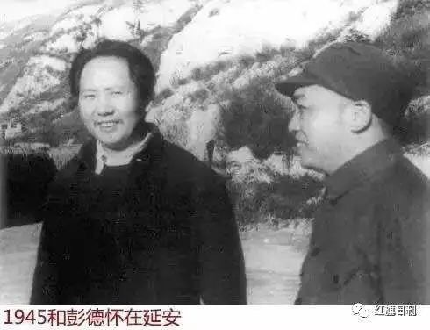

**2、很多话讲的非常不合时宜，迎合右派响应。诸如此类的话，彭老总讲了很多。而他讲的这些话，并非都很妥当。当时苏共二十大赫鲁晓夫就是用反对个人崇拜打倒了斯大林，否定了马克思主义一系列原则（苏联的解体，就始于此）；波兰“波兹南事件”事件，引发大规模流血冲突；“匈牙利事件”，更导致匈牙利劳动人民党瓦解；中国国内极少数资产阶级右派分子，也乘机向党发起攻击。在这个特定的国际国内环境下，以反对个人崇拜为名，一步步削弱毛泽东和毛泽东思想的情势下，这不仅容易引发毛泽东更多的联想，也与党的建设发展的历史需要大相径庭。**

**二、不该带头否定毛泽东思想**

**1、“八大”党章明确取消了毛泽东思想。**

**1956年9月15日至27日，中共召开八大，但会场主席台的中央，竟然取消了毛主席画像。这是1945年至今的中共历届代会上，只有“八大”唯一一次取消了毛主席画像。**

**更为要命的是，也更为诡异的是，刘*奇在修改党章的报告中，讲到要反对个人崇拜、个人迷信；在“八大”的党章里，竟然删掉了党的指导思想是毛泽东思想，这也是中共七大至十八大中，唯一一次删掉了毛泽东思想为党的指导思想，应该说，这是极为严重的事情。**

**2、彭德怀带头提议从党章删掉毛泽东思想。**

**而从党章中删掉毛泽东思想的，竟然又是彭德怀带头提议，而赞成彭德怀从党章中删掉毛泽东思想的，还有党内重量级人物--刘*奇、邓*平。可将毛泽东思想从党的指导思想删掉，绝非是反对个人崇拜这样简单，他关系到对中国共产党历史的评价，关系到未来的举旗走路，这是个十分重大的大问题，绝不能轻易动作。而“八大”竟然从党章中删掉毛泽东思想，这个举动绝非寻常，他的影响极为重大。**

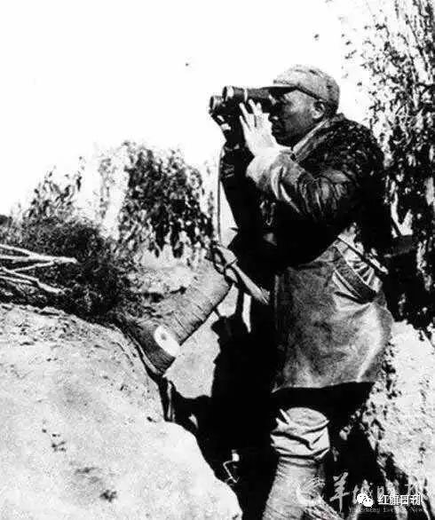

**3、彭德怀起的客观作用十分恶劣。**

**就在主张从党章中删掉毛泽东思想，这件事关子孙万代的大事上，彭德怀口无遮拦的反复带头“放炮”，其所起到的作用十分恶劣。不管他如何胸无宿物，不管他如何耿直，不管他如何从内心中绝对不反对毛泽东，但客观上怎么也不能说，他是在捍卫毛泽东思想？至于林彪怎么假模假样的拍照学习毛主席著作，你也不能说他是在反对毛泽东思想？**

**三、不该将军委主席置于虚设**

**中国人民解放军的性质：中国**领导下的人民军队。党的领导和人民军队，这两点都不能丢，而党的领导是决定指挥权的根本。作为这个根本性的制度体现，就是中共中央军事委员会，就是军委主席。就是小平推行有中国特色的社会主义，都必须坚持这一条，他还亲自担任军委主席。**

1. **否定军委主席的领导，就是否认党的领导。**

**毛泽东历来高度重视，他亲自创建，亲自统帅指挥的，这支军队和整个国防建设；毛泽东作为中国**军事委员会主席，也毫无疑问是名正言顺的三军统帅。可彭德怀主持军委工作，竟然多次公开讲话：“现在的军队是国家的，不能只说在哪一个人领导之下。”这样公然否定党对军队的领导，鼓吹国家军队；这样公然否定军委主席对军队的统帅权，这都是触动军队建设和国防建设的根本，甚至都是动摇国之根本，都是国之大忌！**

**而且，彭老总主持军委日常工作，在军队建设的一些重大决策上，客气点说，是对毛泽东的请示不够，或请示不及时，严重点说，就是将毛泽东的军委主席置于虚设，就是藐视军队统帅的行为。**

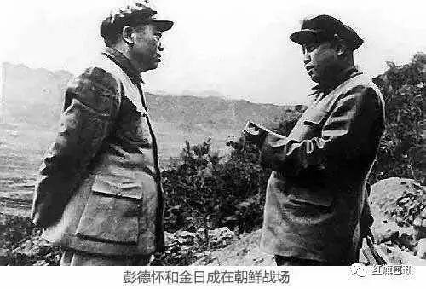

1. **鼓吹“军队国家化”，就是改变人民军队性质。**

**彭总讲：“现在的军队是国家的，不能只说在哪一个人领导之下。”就是历史发展到了今天，军队能国家化吗？就是这话拿到今天来讲，不是国之大忌，不遭到全党讨伐？因毛泽东给人民军队定下的性质是执行革命的政治任务的武装集团，这支军队的根本任务是战斗队、工作队、生产队。改变这个军队的性质，搞军队国家化这还得了。**

**四、不该以反复请辞国防部长要挟**

**1、“三分合作七分不合作”。**

**在一些重大的、原则性的、根本性的问题上，毛泽东不仅得到不彭总的配合支持，反而被每每作梗，每每被乱放大炮。当时，毛泽东已成为党内少数派了，对权重位高的彭总，对越来越难驾驭的彭总，对如此这般桀骜不驯的彭总，毛泽东一忍再忍。毛泽东后来批彭老总“三分合作七分不合作”，指的就是这一段时期，绝不是空穴来风。1958年5月6日，毛在中共八大二次会议上讲话，提出“要准备对付党的分裂”，就是针对彭说的。**

1. **毛泽东不得不提议林彪“出山”。**

**毛泽东这样的中华民族的第一伟人，虽一忍再忍，但绝不会永远忍气吞声，他该有动作了。1958年5月25日，中共中央八届五中全会上，毛泽东提议养病几年的林彪出任中共中央副主席、中央政治局常委，位居彭总之上。假设：当年，如果彭总不是“三分合作七分不合作”，而是积极配合，毛泽东还能提议养病几年的林彪出山吗？历史上林彪还能成接班人吗？可历史就是历史，假设根本不存在。**

1. **彭总上书请辞国防部长要挟。**

**毛泽东提议林彪出山，这让彭老总处于一个尴尬地位，他向中央提出不再担任国防部长。6月9日，中央政治局在中南海召开常委会，当年1月在南宁会议上，因“反冒进”受到毛严厉批评的周恩来提出辞去总理职务，彭提出辞去国防部长职务。政治局常委讨论后，决定“他们应当继续担任现在的工作，没有必要加以改变”。情况不同的是，周恩来是被迫提出的，彭德怀是主动提出的。这使毛泽东感到彭老总是在以辞职对他表示不满，是向他要挟。1959年3月上海政治局扩大会议上，当彭老总再次向毛泽东提出不再担任下一届国防部长时，毛泽东严厉地说：“副总理兼国防部长还不够吗？”彭“噤然，无语”。**

**4**

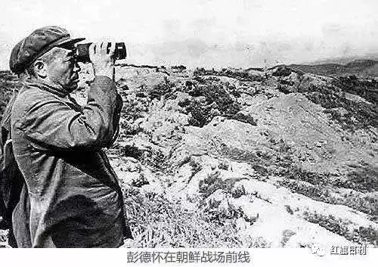

**在中国共产党的历史上，像这样屡屡以辞职要挟毛泽东的，彭老总可谓第一人。想想毛泽东是何许人也，他曾多少次“反潮流”，无数次以一人敌天下，无数次以一人挽狂澜，无数次以一人扭乾坤，他可曾是能被要挟之人？**

**五、不该动则就在会议上顶撞主席骂娘**

**尽管彭德怀胸怀坦荡，可他每每带头提出的一些做法，那都是动摇党和国家及军队的根本，试想一下，若不是毛泽东对彭老总的了解、信任、偏爱、倚重，毛泽东何以一容再容，一忍再忍？**

**1、无所顾忌的当面骂毛主席的娘。  
彭德怀经常在政治局会议上和毛泽东发生顶撞，甚至无所顾忌的当面骂毛主席的娘，这在中国共产党的历史上，不是少见，而是绝无仅有。“庐山会议”上，毛主席说：“你骂了20天，指名道姓，喋喋不休，还要怎么样了?”彭德怀嚯的一下子站起来说了一句话：“在延安，你操了我40天娘，我操你20天的娘还不行?”细想想，现在哪位领导，哪级领导，能有毛主席的雅量，能长时期的容忍彭老总在开会中顶撞骂娘。试问：刘*奇能容忍吗？江*民能容忍吗？胡*涛能容忍吗？**

**2、彭总没体会到毛泽东的“为你好”。**  
**以致一次毛泽东在批评国家计划委员会的工作时，突然话题一转，对在场的彭老总说：“彭德怀同志，你是恨死我了的，因为我批评过你。批评你是为你好，我没有偏心。”还说：“你彭德怀是一贯反对我的。我是人不犯我，我不犯人；人若犯我，我必犯人。我年纪大了，要办后事，也是为了挽救你。”**

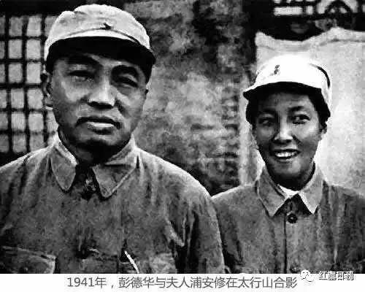

**可惜彭总还是没有听进去，还是没体会到毛泽东的“为你好”，到底是为什么好，好在哪里，该怎么“两好嘎一好”？而从马克思主义关于阶级、政党、领袖的学说来看，维护党的领袖十分重要！**

**六、不该我行我素的无所顾忌**

**论语讲：“君子有三畏：畏天命，畏大人，畏圣人之言。”这“三畏”的合理性且不说，但它至少说明了一点，人要有所惧。“有所惧”是社会的要求，是由人的社会性决定的。依托社会生存的“人”，不能随心所欲。人要忘乎所以，那是要摔跟头，倒大霉的。对此，恩格斯曾专门写了一篇经典文章《论权威》，这篇文章运用辩证唯物主义和历史唯物主义的观点和方法，科学地阐明了权威的实质和作用。**

**毛泽东向党内高级干部中，发出像对彭老总“人不犯我”这种警告，那是极为少见，也是令人震惊的。说明毛泽东对彭老总的成见已经非常严重，彭老总应该感觉到政治上的危险，应该有所反思，应该有所收敛。但彭老总却莫名其妙的问别人：主席为什么老敲打他？**

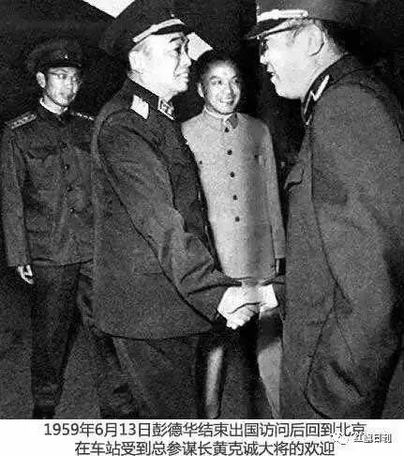

**时任总参谋长的黄克诚大将回忆：“有一次，主席对彭开玩笑似地说：‘老总，咱们定个协议，我死以后，你别造反，行不行？’可见主席对彭总顾忌之深。而彭总并未因此稍增警惕，依然我行我素，想说就说。”**

**平时，彭总喜欢和警卫员下象棋，有几次毛主席派人催他来开会，他仍在棋盘上一争高低。这样的情况，在现在的中央政治局谁敢？主掌军权，又如此无所顾忌的行事，难免有越轨的放肆言行，即使没有居功自傲和野心，也不能不让人联想到“尾大不掉”。**

**七、不该在庐山会议上书**

**“庐山会议”上书，似乎是彭老总发扬党内民主，为民“鼓与呼”，可彭老总在这件事，有没有值得反思的地方？1959年的“庐山会议”，包括两次重要会议：7月2日至8月1日在江西省庐山召开的政治局扩大会议和8月2日至16日举行的八届八中全会。“庐山会议”是否错批了彭德怀且不论。但从彭德怀上书本身来看，至少有九个不妥。**

**一是写信的时间不妥。**  
**彭德怀给毛泽东写信，是在原定的“庐山会议”结束的前一天晚上，会议即刻就要结束了，此时写信时机不妥，而且，会议主题本身就是纠“左”，庐山会议初次安排到15日结束，到14日会议进程是顺利的，对纠正“左”的错误，也都取得了共识，也算达到了预期目的。可彭德怀上书到底要干啥?这始终是个谜。**

**二是反映的问题不妥。**  
**彭德怀信中提出的问题，没一个新问题。为了纠正五八年大跃进、人民公社化中出现的左问题，毛泽东从五八年十月份起到五九年七月庐山会议之前，九个月内接连不断地召开了五次会议。毛泽东曾不解的问：这提出的问题，哪一个我没做过检查？而且，在两次“郑州会议”，既，1958年11月2日至10日毛泽东在郑州召集部分中央领导和部分地方领导参加的会议，1959年2月27日至3月5在郑州召开的中央政治局扩大会议，就已经大力反“左”，在纠正“大跃进”中出现的问题，甚至毛泽东在郑州会议都做过检讨。（试问：改开35年，我们出了多少问题，哪一个中共的领导，做过一句自我批评？）毛主席还问彭德怀：“有意见，为什么不在郑州会议上提出来?不在成都会议上提出来?庐山会议快结束了，怕是没有了机会，是不是?所以，就下了战书。”**

**三是提出反个人崇拜不妥。**  
**信中指出：“浮夸风、小高炉等等，都不过是表面现象；缺乏民主、个人崇拜，才是这一切弊病的根源。”小组会上，彭德怀曾极为言辞激烈的反对个人崇拜。现在写信将反个人崇拜又端上来，这怎么能不让毛泽东不联想到他曾经就此问题的反复“放炮”，而彭德怀又扭住反个人崇拜说事，这实为不妥。**

**四是军委负责人过多议政不妥。**  
**我们党的领导体制是民主集中制下的分工负责制，彭德怀作为军队方面的主要负责人，理应重点议军，可他无论在信中，还是在平时，偏偏对政治、经济问题格外感兴趣，发表了那么多意见，这似乎也不妥当。试问：彭总之后的中共军界政治局委员、军委负责人，有哪一位这样热心干政？有哪一位这样热衷经济？**

**五是同会议主题冲突不妥。**  
**“庐山会议”原定议题就是继续纠“左”，就是要纠正“左”的错误，会议没一点紧张气氛，大家称为“神仙会”。党的会议绝不准临时动议，这是纪律，可彭德怀又扯出深究个人崇拜，这个议题与会议主题冲突不妥。**

**六是由彭德怀写信不妥。**  
**彭德怀写那封信本身没什么太大问题，但关键是谁写的。如果旁人所写，或许毛不会看得太严重。但毛与彭之间积累的事情太多了，彭写的这封信，很容易被联想到一些严重的问题。**

**七是不听招呼不妥。**  
**“守纪律，听招呼”，这是政治纪律，也是“为臣”的本分。在“庐山会议”召开前，中央就让朱老总和彭总打过招呼，让他不要讲话太随意！可彭总仍置若罔闻，丝毫不引起注意。不仅没有收敛，反越演越烈，不仅在小组会上发言：“如果不是中国工人、农民好，可能要请红军来。”彭作为军队主要负责人说这个话，严重刺激了毛泽东。毛历来最重视军队，毛后来批彭时讲：“解放军不跟我走，我就找红军去。”彭总不仅在小组会上发言“炮声”隆隆，还要单独上书，这似乎不妥。**

**八是所处的环境不妥。  
在“庐山会议”曾发生一个插曲，当时，张闻天、黄克诚、周小舟等一些湖南籍要员晚间聚会，被罗瑞卿看到了，报告了主席。而就在这次聚会闲聊中，湖南省委第一书记周小舟大骂毛泽东是斯大林。当时，让黄克诚给制止住，并让都回各屋睡觉。原本以为就过去了，可参加这个聚会中，有一个曾当过毛泽东的秘书，他后来主动找到主席，跪在地上哭着向毛主席“坦白”了。这无疑加剧了彭德怀上书的复杂性。后来批判彭德怀、黄克诚、张闻天、周小舟等所谓“反党集团”，和这次聚会不无关联。**

**九是拒不交流不妥。  
即使如此，毛泽东这样“闲庭信步”的伟人，也没大惊小怪。毛泽东当时没有表态，只给信起了个名字：《彭德怀同志的意见书》，印发与会全体同志讨论（现在哪位领导有此雅量，将反对自己的信批示中央讨论）。对彭德怀的上书，毛泽东并没主张其他什么，毛泽东还派曾希圣去做彭德怀的工作，也谈崩了。“庐山会议”第二阶段结束的前一天，毛还安排聂、叶两位老帅做彭的工作。**

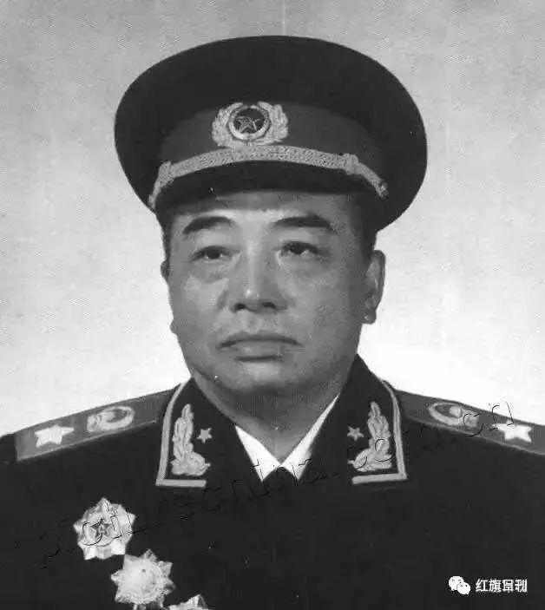

**7月31日，“庐山会议”第二阶段的结束会议，彭做最后一排先走，又折回来拿东西，和中央领导集体走个对面。毛停下来，和气地和彭打招呼：“彭总，我们谈谈吧?”彭一边走一边把手一甩，说：“有什么好谈的?没什么好谈的!”毛泽东仍很客气：“没关系嘛，我们有不同意见可以坐下来谈谈嘛!”彭：“没什么好谈的!”**

**“庐山会议”转成八届八中全会。彭甩手而去，激起众怒，刘*奇、邓*平等强烈要求会议延期，解决彭德怀的问题，这才有了八届八中全会，这才有了后来批判彭德怀“反党集团”。但全会决定只撤销彭德怀、黄克诚、张闻天和周小舟4人分别担任的国防部长、总参谋长、中央书记处书记、外交部第一副部长和湖南省委第一书记职务，保留他们的中央委员、中央候补委员、政治局委员和政治局候补委员职务，以观后效。**

**八、不该将冒进等问题都归咎一人**

**搞“大跃进”时，毛泽东已退居二线，将主要精力用在研究哲学和世界局势方面，实际主持工作的是刘邓。毛泽东对当时搞浮夸冒进很不感冒。1958年8月13日，他去天津新意村参观稻田，有关领导汇报说,亩产可达10万斤，毛泽东听后摇头撇嘴。毛泽东说：不可能的事。他指着一位领导说，你没有种过地，这不是“放卫星”是“放大炮”。《人民日报》曾登过一幅5个小女娃站在稻秧上的照片，毛泽东摇头风趣地说：“娃娃，下来吧，站得越高，跌得越重呢？”又说：“吹牛，靠不住的，我是种过地的，亩产10万斤，堆也堆不起来么！”毛泽东到湖北省，省委第一书记王任重讲，有一块实验地，水稻亩产上万斤。毛泽东摇头说他不相信。外国朋友问毛泽东，亩产万斤粮的奇迹是怎么产生的，他一笑置之，说：不要相信这些骗人的数字（《毛泽东晚年的理论与实践》第138页-139页）。**

**1959年4月，毛泽东致六级干部的一封信中特别强调：讲真话问题。包产能包多少，就讲能包多少。不讲经过努力实在做不到，而又勉强讲做得的假话。各项增产措施，实行八字宪法，每项都不可讲假话。老实人，敢讲真话的人，归根到底，于人民事业有利，于自己也不吃亏。爱讲假话的人，一害人民，二害自己，总是吃亏的。尽管毛泽东没在一线领导工作，但毛泽东却没有推诿过失，独自承担了责任，不仅反复做检讨，且在“七千人大会”鞠躬“谢罪”，并讲大家如不原谅，就不起身。赢得热烈掌声！这是大品德、大担当。彭老总只盯着毛泽东一人发难，这至少有失公允。**

**九、不该平时工作作风粗暴**

**彭老总在军队的严厉和喜欢骂人，众所周知。1957年8月在山西某地视察弹药库区建设时，看到库区过于暴露，库间距离过密，树木很少时，大发脾气，要追究库区建设的领导者、设计者和审批者的责任。秘书和陪同领导都很紧张，谁也说不清这件事的原委，1958年9月到东北白城子靶场视察，看到苏联专家设计的钢筋水泥横梁和立柱，又怒气冲冲，大发脾气，指责这是典型的浪费工程，说我们的干部不动脑筋，听任苏联专家摆布。其实，这样设计是为防止弹片弹射，也不无道理，在场干部一个个吓的不敢吭声。就是高级将领，也免不了挨训。所以，彭与同事和下级的关系都很紧张。**

**以致庐山会议后的军委扩大会议上，将帅们群起而攻之，彭显得非常孤立。**在批判彭的讲话中说：“这个人非常英雄主义，非常骄傲，非常傲慢，瞧不起人，非常目空一切，对人没有平等态度。不但对他的下级像儿子一样随便骂，就是对上级，也很不尊重，可以说是傲上慢下。”**的这段批判发言，也不无道理。聂荣臻在8月3日的小组会上，介绍了劝说彭德怀时的情况说：“我们都提到他的桀骜不驯。剑英同志说：毛泽东同志健在时，你就这样，将来党内谁管得了你?剑英同志说时，都激动得掉泪了。”**

**无论如何，彭老总最后遭奸佞迫害致死，这是令人痛断肝肠的，但彭老总的“九不应该”，就不能给人一点启示？**

**（作为毛泽东也没忘记这位老战友，1965年秋，毛泽东在中南海最后一次接见彭德怀，对其讲：“真理也许在你那边”，“我过去反对彭德怀同志是积极的，现在要支持他也是衷心诚意的。”，让其担任西南三线建设副总指挥，也是想在挫挫他的桀骜之气后，铺垫彭总的复出，只不过历史的发展又出现了很多偶然性。）**

**【笔者后语】**

写作本篇博文，我的手是颤抖的。因为，我不敢伤害彭总半分，他是功勋卓著的革命元勋，他是灿如泰斗的先驱英烈，他是无数后人的高山仰止。但涉及到污蔑毛泽东这样的大是大非，笔者就不能沉默。但本文只探讨彭总性格中的一点悲剧。具体写作中，笔者有三点体会和博友交流。

**一是实事求是的评价历史。**世界上的事情是复杂的，是由诸多因素构成的。关于彭老总“庐山会议”被打入反党集团，这样一个中共党史上的重大事件，绝不是毛泽东一时动怒，就随意将其打入“冷宫”。我们在肯定错误对待彭老总的前提下，应实事求是的分析彭老总处理问题的言行，也有不妥之处。所有这些，都要依靠史实说话，都不能靠主观臆测。在实事求是的分析史实中，笔者有了发现，《彭老总的“九不该”》，就是笔者独自的研究成果！

**二是全面汲取历史的教训。**从“庐山会议”之后，经过了40多年的岁月洗练，有些事情能看得更为清楚。坚持毛泽东的领袖地位，坚持毛泽东思想为全党的指导思想，坚持中国**对军队的绝对领导权等，实践证明是完全正确的，是保证江山不变颜色，保持国家稳定统一的根本。无论什么人物，无论怀什么样良好的主观愿望，都不能动摇党之根本、国之根本、军队之根本。

**三是用历史去照亮未来。**客观的、多角度的、深入的、全面的评价历史，才能让历史照亮未来。彭老总的悲剧，让人不能不痛心的唏嘘，但作为彭老总的性格悲剧，也是值得后人有所记取的，也是应该有所记取的，因为，这个代价实在太大了，我们不应该忽视。

笔者怀崇敬虔诚的心理，去评价那一代的领袖人物和将帅，绝对是高山仰止。对他们的分析，也绝不要从私人恩怨去思考，因他们没有私怨，只有公心！无非是毛泽东看得更远，他看到了中华民族遥远的未来，而很多人没有他看得那么远！正如凤凰台采访王光美如何看待当年谈主席和少奇的恩怨，这位伟大的母亲讲：他们两人之间，绝无个人恩怨。从现在看，主席是对的！